Постановление о назначении ПТЭ
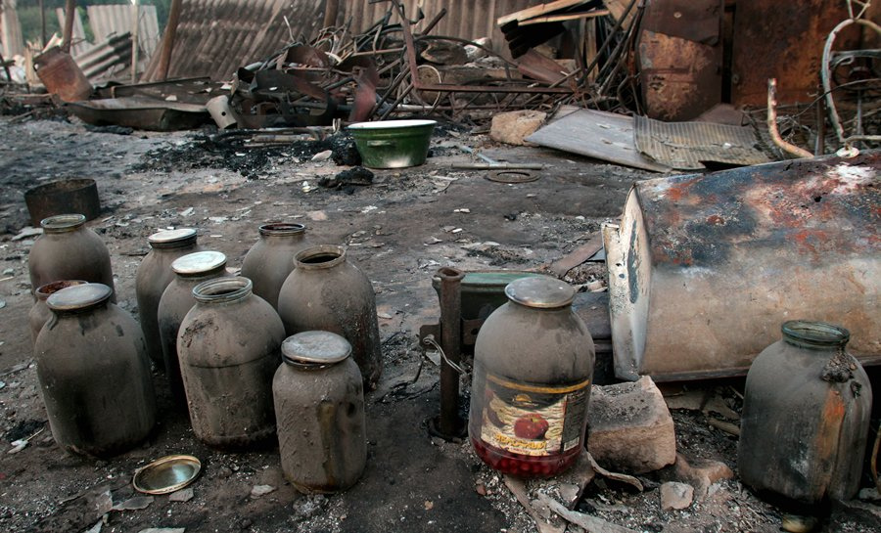
- сформулировать вопросы эксперту
- указывать объекты исследования
- указывать обстоятельства пожара
- основные исходные данные
- учесть результаты:
- судебно- медицинской
- криминалистической
- химической
- электротехнической экспертиз

